ОДОБРЕНО  Решение коллегии Министерства природных ресурсов и охраны окружающей среды Республики Беларусь  02.09.2013 №82-Р | УТВЕРЖДАЮ  Заместитель Премьер-министра Республики Беларусь  П.Прокопович  05.11.2013 №06/137-207, 214-258

Стратегия по снижению вредного воздействия транспорта на атмосферный воздух Республики Беларусь на период до 2020 года

ГЛАВА 1
ОБЩИЕ ПОЛОЖЕНИЯ

Транспортный комплекс при выполнении своей важной социально-экономической функции потребляет значительное количество топливно-энергетических и других невозобновляемых ресурсов. На всех стадиях производства, эксплуатации и утилизации транспортных средств окружающей среде и обществу наносится значительный экологический ущерб: выбросы загрязняющих веществ в атмосферный воздух, транспортный шум и вибрация, загрязнение почвенного покрова и водных ресурсов, образование отходов, изъятие земельных и лесных ресурсов при строительстве транспортной инфраструктуры.
На фоне роста спроса на транспортные услуги в системе обеспечения экологической безопасности транспортного комплекса сохраняется ряд нерешенных проблем: не преодолены тенденции старения парка транспортных средств; недостаточен технический и технологический уровень транспортной техники и оборудования; не реализованы возможности взаимодействия различных отраслей, связанных с разработкой, производством, эксплуатацией и утилизацией транспортных средств.
Неблагоприятные тенденции, связанные с использованием транспортного комплекса, способствуют поиску и разработке новых методов минимизации негативных воздействий транспорта на окружающую среду и здоровье человека.
Разработка Стратегии по снижению вредного воздействия транспорта на атмосферный воздух Республики Беларусь до 2020 года (далее - Стратегия) вызвана необходимостью установить баланс между экономической и социальной пользой транспорта и отрицательными последствиями его эксплуатации для общества и окружающей среды с учетом как международных обязательств Республики Беларусь, так и реальной социально-экономической обстановки.
Стратегия является основой для разработки целевых программ в области транспорта и смежных с транспортом отраслях экономики, в части, касающейся обеспечения экологической безопасности. Проблема защиты окружающей среды и рационального использования топливно-энергетических ресурсов на транспорте носит комплексный характер и должна решаться совместными усилиями специалистов в области машиностроения, технической эксплуатации транспортных средств, организации транспортных перевозок, дорожного движения, дорожного строительства и транспортного градостроительства.
Положения Стратегии являются базой для единого понимания принципов и перспектив снижения вредного воздействия транспорта на атмосферный воздух органами исполнительной и законодательной власти различных уровней, бизнесом, пользователями транспортных услуг, всеми слоями общества.

ГЛАВА 2
ОЦЕНКА СОВРЕМЕННОГО СОСТОЯНИЯ ПРОБЛЕМЫ ЗАГРЯЗНЕНИЯ АТМОСФЕРНОГО ВОЗДУХА
МОБИЛЬНЫМИ ИСТОЧНИКАМИ

В процессе эксплуатации транспорта в атмосферный воздух попадает большое количество загрязняющих веществ, содержащихся в отработавших газах силовых установок. Наиболее канцерогенными из них являются оксид углерода, диоксиды азота и серы, сажа, альдегиды, соединения тяжелых металлов, углеводороды.

Структура выбросов загрязняющих веществ в атмосферный воздух
от мобильных источников
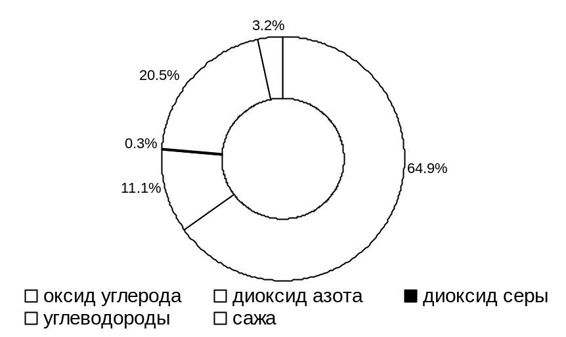

За период с 2002 по 2012 год количество автомобилей в республике возросло на 65 %, при этом доля личных автомобилей за указанный период составляет более 71 %, с постоянной тенденцией к увеличению. 21 % автопарка республики сосредоточен в городе Минске.
Структура выбросов загрязняющих веществ в атмосферный воздух по видам источников
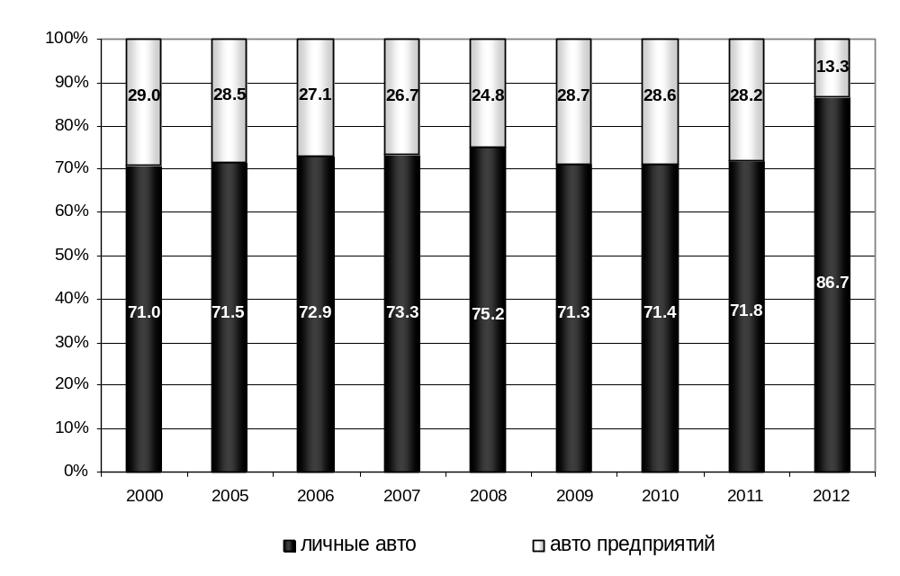
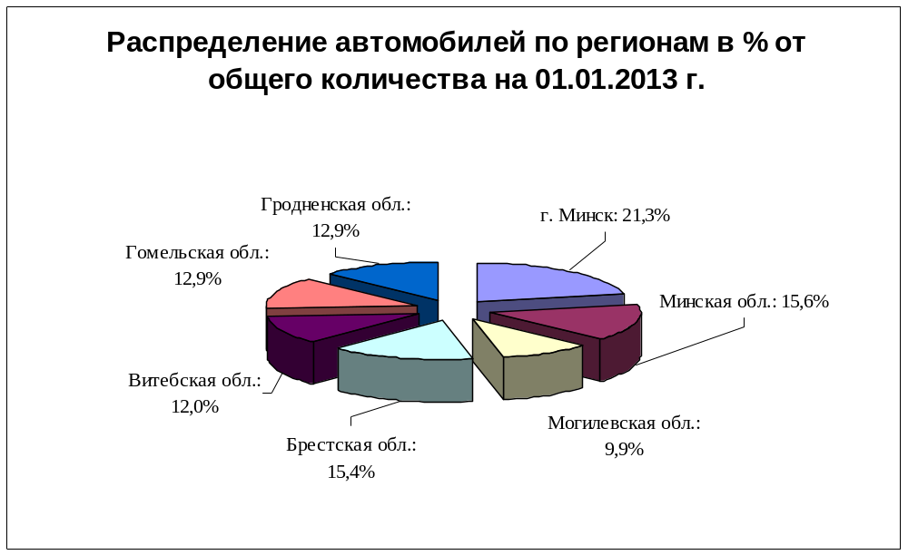

Проблема загрязнения атмосферного воздуха обостряется в связи с резким ростом парка транспортных средств, суммарной мощности двигателей, расхода топливно-энергетических ресурсов. Наиболее вредное воздействие транспортной системы на окружающую среду в целом и атмосферный воздух в частности оказывает автомобильный транспорт, доля которого в общем объеме выбросов вредных веществ в атмосферный воздух от мобильных источников загрязнения составляет более 80 %.
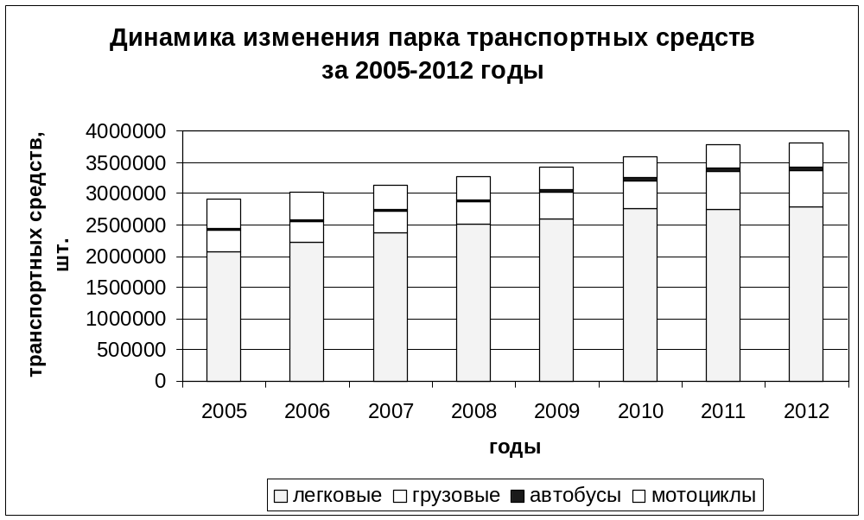

Значительный рост парка транспортных средств влечет за собой увеличение потребления топлива, прежде всего дизельного, при практически неизменном росте потребления бензина.

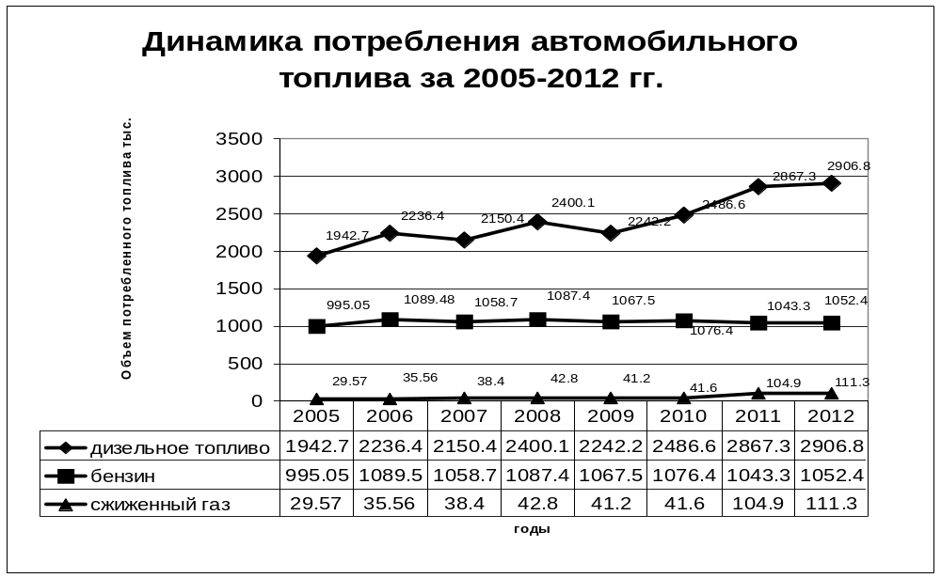

Рост парка транспортных средств и рост потребления топлива сказывается на увеличении объемов выбросов загрязняющих веществ от мобильных источников, при некоторой их стабилизации в последние годы. Доля выбросов от мобильных источников в валовом объеме выбросов загрязняющих веществ Республики Беларусь в последние годы составляет 72%.
Динамика выбросов загрязняющих веществ в атмосферный воздух от стационарных и мобильных источников
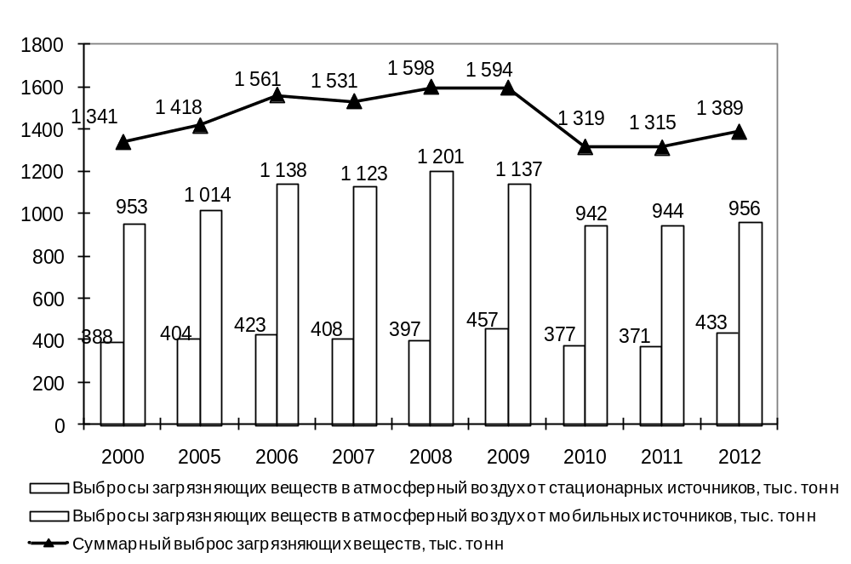
Сокращение выбросов загрязняющих веществ мобильными источниками в последние годы обусловлено обновлением парка транспортных средств, ужесточением государственного экологического контроля, увеличением объемов использования газообразного топлива.
В последующие годы для сохранения тенденции снижения вредного воздействия мобильных источников на атмосферный воздух необходимо обеспечить комплексное решение проблемы защиты окружающей среды и рационального использования топливно-энергетических ресурсов на транспорте совместными усилиями специалистов в области машиностроения, технической эксплуатации транспортных средств, организации транспортных перевозок, дорожного движения, дорожного строительства и транспортного градостроительства.

ГЛАВА 3
ЦЕЛЬ И ЗАДАЧИ СТРАТЕГИИ

Целью настоящей Стратегии является достижение более высокого качества атмосферного воздуха, обеспечивающего экологически безопасные условия жизни населения, посредством снижения ресурсоемкости, повышения эффективности и экологической безопасности транспортного комплекса.
Достижение поставленной цели должно быть обеспечено посредством реализации следующих задач:
- совершенствование и реализация правового механизма, регулирующего снижение вредного воздействия мобильных источников на атмосферный воздух;
- эффективное государственное управление в области снижения вредного воздействия мобильных источников на атмосферный воздух;
- научно-техническое обеспечение рационального использования природных ресурсов и снижения вредного воздействия мобильных источников на атмосферный воздух;
- совершенствование системы ответственности и стимулирования в области снижения вредного воздействия мобильных источников на атмосферный воздух;
- эффективное взаимодействие специалистов в области машиностроения, технической эксплуатации транспортных средств, организации транспортных перевозок, дорожного движения, дорожного строительства и транспортного градостроительства;
- совершенствование системы нормирования воздействия мобильных источников на атмосферный воздух;
- внедрение ресурсо- и энергосберегающих материалов и технологий;
- создание транспортных средств, использующих новые виды топлива;
- внедрение современных инновационных технологий мониторинга состояния атмосферного воздуха вблизи дорог и объектов тяготения мобильных источников выбросов, совершенствование системы сбора, передачи, хранения и анализа соответствующей информации.

ГЛАВА 4
ПРИНЦИПЫ РЕАЛИЗАЦИИ СТРАТЕГИИ

В основу настоящей стратегии заложены базовые принципы устойчивого развития. Удовлетворение транспортных потребностей не должно вступать в противоречие с приоритетами охраны окружающей среды и здоровья, нарушать интересы будущих поколений.
Решения в области развития транспортной системы и регулирования транспортной деятельности должны оцениваться как с точки зрения экономической эффективности, так и с точки зрения безопасности дорожного движения, минимизации воздействия транспорта на атмосферный воздух, причем указанные критерии являются равноценными.
В регулировании конкурентных отношений между различными видами транспорта должен реализовываться принцип поэтапного переключения грузо- и пассажиропотоков на экологически чистые виды транспорта. Акценты должны быть перенесены на предотвращение возникновения проблемных экологических ситуаций вместо устранения их последствий.
Поэтапный переход к принципу «загрязнитель платит» позволит снизить долю субъектов экономической и иной деятельности, оказывающих вредное воздействие на окружающую среду.
Комплексное решение задач транспортного планирования, повышения безопасности и снижения негативного воздействия транспорта на атмосферный воздух должны быть сконцентрированы, прежде всего, применительно к крупным городам, курортным зонам и территориям, прилегающим к международным транспортным коридорам для последующего распространения применения наиболее успешных решений в каждой из областей.

ГЛАВА 5
ПРИОРИТЕТНЫЕ НАПРАВЛЕНИЯ СНИЖЕНИЯ ВРЕДНОГО ВОЗДЕЙСТВИЯ МОБИЛЬНЫХ ИСТОЧНИКОВ НА АТМОСФЕРНЫЙ ВОЗДУХ

1 Нормативное правовое регулирование в области снижения вредного воздействия транспорта на атмосферный воздух.
1.1 Разработка и внедрение нормативных правовых и технических нормативных правовых актов в области снижения вредного воздействия транспорта на атмосферный воздух, направленных на:
  - совершенствование системы нормирования выбросов загрязняющих веществ, дымности отработавших газов транспортных средств, эмиссии от воздушных судов по топливу;
  - нормирование выбросов диоксида углерода с отработавшими газами транспортных средств;
  - ограничение ввоза и поэтапное выведение из эксплуатации транспортных средств и двигателей, характеризующихся наибольшим выбросом загрязняющих веществ с отработавшими газами;
  - стимулирование производства и эксплуатации транспортных средств, соответствующих современным требованиям в области экологической безопасности;
  - внедрение международных норм и стандартов, определяющих требования к транспортным средствам в области экологической безопасности;
  - стимулирование производства и использования моторного топлива с улучшенными экологическими характеристиками;
  - стимулирование проведения стратегической оценки воздействия транспортного комплекса и транспортной инфраструктуры на атмосферный воздух, внедрения и реализации новых мер в развитии транспортного сектора, ожидаемых результатов.
2 Модернизация и организация новых технологий проектирования и производств мобильной техники с учетом обеспечения экологической безопасности.
2.1 Совершенствование конструкции транспортных средств, повышение топливной экономичности и экологичности:
- совершенствование рабочего процесса двигателей внутреннего сгорания путем оптимизации подачи топлива, смесеобразования, сгорания, используя микропроцессы;
- внедрение малотоксичных и экономичных способов регулировки аппаратуры;
- разработка и внедрение нейтрализаторов отработавших газов;
- повышение прочностных характеристик материалов, применение материалов-заменителей;
- снижение собственной массы автомобиля;
- конструкционное снижение аэродинамического сопротивления автомобилей.
2.2 Разработка транспортных средств, оснащенных нетрадиционными двигателями: электромобили, гибридные системы, водородные двигатели.
3 Использование моторного топлива с улучшенными экологическими характеристиками.
3.1 Улучшение экологических показателей топлива:
  - уменьшение содержания в бензинах и дизельном топливе серы, бензола и ароматических углеводородов;
  - увеличение цетанового числа дизельного топлива;
  - отсутствие в бензинах и дизельном топливе металлосодержащих присадок.
3.2 Частичная замена бензина и дизельного топлива энергоносителями не нефтяного происхождения.
4 Повышение топливной экономичности и экологической безопасности транспортных средств в процессе эксплуатации.
4.1 Повышение производительности транспортного средства:
  - повышение коэффициента использования грузоподъемности транспортного средства;
  - повышение коэффициента использования пробега транспортного средства;
  - оптимизация планирования и организации перевозочного процесса;
  - применение специализированного подвижного состава, соответствующего условиям перевозки различных видов грузов.
4.2 Улучшение дорожных условий, конструктивных параметров дорог, их технического состояния.
4.3 Создание оптимальной плотности сети дорог, обеспечивающей организацию перевозок по рациональным маршрутам.
4.4 Совершенствование организации дорожного движения:
  - применение современных схем, средств и технологий организации дорожного движения, внедрение автоматизированных систем мониторинга и управления транспортными потоками;
  - увеличение пропускной способности дорог;
  - повышение скорости движения транспортных средств;
  - снижение неравномерности дорожного движения;
  - транспортное зонирование городских территорий, использование системы административных и экономических механизмов для ограничения использования личного автотранспорта в наиболее загруженных зонах;
  - развитие системы проката автомобилей, в том числе мест стоянки и проката электромобилей.
4.5 Внедрение эффективных транспортных систем, совершенствование транспортной инфраструктуры:
  - развитие мультимодальных перевозок, обеспечивающих взаимодействие различных видов транспорта;
  - оптимизация структуры городских застроек с целью сокращения транспортных потребностей населения;
  - комплексный учет транспортных факторов при выработке архитектурно-планировочных решений, развитие долгосрочного градостроительного и транспортного планирования с учетом прогнозируемых транспортных потоков внутри населенных пунктов, а также транспортных потоков на внегородских автодорогах, примыкающих к этим населенным пунктам;
  - использование для перевозки грузов и пассажиров транспортных средств, характеризующихся более низкими удельными выбросами загрязняющих веществ и энергопотреблением;
  - рационализация перевозочного процесса посредством создания и функционирования транспортно-логистических центров;
  - комплексный учет экологических, территориально-пространственных, экономических и социальных аспектов при планировании транспортной инфраструктуры;
  - организация безопасного велосипедного движения, создание условий для стоянки велосипедов;
  - организация в населенных пунктах с населением свыше 100 тыс. человек пешеходных зон, систем парковок автомобильного транспорта;
  - организация на въездах в населенные пункты перехватывающих стоянок;
  - строительство разноуровневых развязок на транспортных магистралях;
  - организация под(над)земных пешеходных переходов;
  - комплексное опережающее развитие систем общественного пассажирского транспорта как альтернативы росту числа личных автомобилей, модернизация инфраструктуры пассажирских перевозок;
  - развитие систем скоростного и внеуличного пассажирского транспорта;
  - развитие малой авиации, в том числе аэротакси;
  - развитие системы контейнерных железнодорожных грузоперевозок;
  - поэтапный переход системы общественного и коммунального транспорта на экологически более безопасные виды транспорта, перевод на использование биогаза автобусов в населенных пунктах с населением свыше 100 тыс. человек.
4.6 Техническая модернизация и обновление подвижного состава: автотранспортных средств, тягового и моторвагонного подвижного состава, воздушных судов.
4.7 Совершенствование системы технического обслуживания и ремонта транспортных средств, введение повышенных экологических требований к транспорту общего пользования.
4.8 Внедрение современных эффективных средств и методов диагностирования технического состояния транспортных средств.
4.9 Повышение профессионального мастерства лиц, управляющих транспортными средствами, их квалификации, определяющих качество и стиль управления транспортным средством, применение рациональных приемов управления, влияющих на эффективность топливоиспользования и выброс загрязняющих веществ.
5 Экономическое регулирование в области снижения вредного воздействия транспорта на атмосферный воздух.
5.1 Разработка и поэтапное внедрение рыночно-ориентированных инструментов регулирования в области снижения вредного воздействия транспорта на атмосферный воздух:
  - поэтапное внедрение принципа «загрязнитель – платит», предусматривающего увеличение таможенных пошлин на ввоз транспортных средств низких экологических классов, с одновременным снижением таможенных пошлин на ввоз транспортных средств высоких экологических классов;
  - усиление заинтересованности и мотивации организаций за экономию светлых нефтепродуктов, при переходе на использование газообразного топлива;
  - расширение элементов платности в использовании транспортной инфраструктуры;
  - внедрение мер стимулирования организаций за приобретение автотранспорта высоких экологических классов.
5.2 Разработка и внедрение финансово-кредитных инструментов регулирования в области снижения вредного воздействия транспорта на атмосферный воздух:
  - развитие системы займов и субсидий мероприятий, направленных на снижение выбросов загрязняющих веществ мобильными источниками;
  - развитие системы обязательного и добровольного страхования экологических рисков;
  - изменение инвестиционной политики в направлении экологосбалансированных приоритетов;
  - разработка и реализация государственных, региональных и отраслевых программ по охране атмосферного воздуха;
  - совершенствование системы налогообложения за выбросы загрязняющих веществ транспортными средствами, применение налоговых стимулов с целью поощрения использования наиболее экологически безопасных видов транспорта;
  - развитие системы "зеленых" государственных закупок.
6 Научное обеспечение деятельности в области снижения вредного воздействия транспорта на атмосферный воздух.
6.1 Проведение научно-исследовательских и опытно-конструкторских разработок по созданию наукоемких инновационных экологически эффективных и ресурсосберегающих технологий, оборудования, перспективных транспортных средств и транспортных систем.
6.2 Проведение исследований организации дорожного движения в населенных пунктах с населением свыше 100 тыс. человек с целью разработки экологически ориентированных решений, снижающих воздействие транспорта на атмосферный воздух.
6.3 Создание "экологической карты" населенных пунктов с населением свыше 100 тыс. человек и программного продукта по ее обновлению, разработка решений, направленных на увеличение скорости движения транспортных потоков, минимизацию заторов.
7 Развитие международного сотрудничества в области снижения вредного воздействия транспорта на атмосферный воздух.
7.1 Обеспечение выполнения обязательств, принятых Республикой Беларусь в соответствии с международными договорами и соглашениями в области снижения вредного воздействия транспорта на атмосферный воздух.
7.2 Присоединение Республики Беларусь к многосторонним международным договорам в области транспорта и расширение участия страны в общеевропейских процессах.
7.3 Разработка и реализация мер, направленных на интеграцию в европейскую транспортную систему, включая гармонизацию законодательства, стратегий и программ в области снижения вредного воздействия транспорта на атмосферный воздух и здоровье населения.
7.4 Развитие и совершенствование двусторонних отношений с сопредельными государствами в области осуществления трансграничного мониторинга и обмена информацией о состоянии атмосферного воздуха, обеспечения экологической безопасности транспортного комплекса.
7.5 Развитие и совершенствование отношений по обеспечению экологической безопасности транспорта и транспортных систем в рамках Таможенного союза.
7.6 Формирование долгосрочного стратегического партнерства с международными финансовыми организациями, странами-донорами, совершенствование системы подготовки инвестиционных проектов и проектов международной технической помощи.
7.7 Использование мирового опыта устойчивого развития транспортного сектора при определении приоритетных задач и направлений государственной политики повышения экологической безопасности транспортного комплекса.
7.8 Создание и поддержание благоприятных условий для привлечения иностранных инвестиций на разработку и реализацию проектов по снижению вредного воздействия транспорта на атмосферный воздух и здоровье населения.
8 Государственное регулирование в области снижения вредного воздействия транспорта на атмосферный воздух.
8.1 Нормирование вредного воздействия транспорта на атмосферный воздух.
8.2 Техническое регулирование в области снижения вредного воздействия транспорта на атмосферный воздух.
8.3 Проведение государственной экологической экспертизы проектов, в том числе в части, касающейся воздействия транспорта на атмосферный воздух.
8.4 Проведение государственного экологического контроля транспортных средств, качества моторного топлива, хозяйственной деятельности организаций, оказывающих транспортные услуги, на соответствие требованиям экологической безопасности.
8.5 Осуществление аналитического (лабораторного) контроля в области охраны окружающей среды вблизи дорог и объектов тяготения мобильных источников выбросов.
8.6 Ведение системы государственного учета объектов, видов, механизмов воздействия на атмосферный воздух.
8.7 Разработка мер ответственности за загрязнение атмосферного воздуха владельцами индивидуального транспорта;
8.8 Совершенствование системы экологического образования и просвещения, включая разработку программ обучения и аттестации специалистов по направлениям:
определение и прогнозирование параметров дорожного движения;
расчет выбросов от мобильных источников выбросов;
расчет воздействия транспорта на атмосферный воздух;
оценка влияния транспорта на окружающую среду при разработке раздела «Охрана окружающей среды» в проектной документации;
проведение экологической экспертизы проектов по объектам тяготения мобильных источников выбросов, строительству, реконструкции дорог.

ГЛАВА 6
УЧАСТНИКИ И ИСПОЛНИТЕЛИ СТРАТЕГИИ

Министерство природных ресурсов и охраны окружающей среды Республики Беларусь (далее – Минприроды), Министерство транспорта и коммуникаций Республики Беларусь (далее – Минтранс), Государственная автомобильная инспекция Министерства внутренних дел Республики Беларусь (далее – ГАИ МВД), Государственный комитет по стандартизации Республики Беларусь (далее – Госстандарт), Национальная академия наук Беларуси (далее – НАН Беларуси), Министерство промышленности Республики Беларусь (далее – Минпром), другие органы государственного управления, Местные исполнительные и распорядительные органы, Концерн «Белнефтехим», научно-исследовательские организации, предприятия и организации различных форм собственности, привлекаемые на конкурсной основе, отечественные и зарубежные инвесторы.

ГЛАВА 7
ОЖИДАЕМЫЕ РЕЗУЛЬТАТЫ

Реализация Стратегии сопряжена с некоторыми рисками, преимущественно экономического характера, связанными с возможным снижением темпов роста экономики и притока инвестиций, перераспределением финансовых средств и сокращением расходов на охрану окружающей среды.
В условиях стабильного экономического развития и, как следствие, проведения эффективной политики устойчивого развития транспортного комплекса, ожидается, что реализация Плана мероприятий по реализации настоящей Стратегии позволит достичь следующих результатов:
  - сокращение к 2020 году доли выбросов от мобильных источников в валовом объеме выбросов загрязняющих веществ в атмосферный воздух с 72 % до 65 %;
  - сокращение к 2020 году выбросов загрязняющих веществ в атмосферный воздух с отработавшими газами мобильных источников до уровня не более 900 тыс./год, с одновременным ежегодным сокращением выбросов загрязняющих веществ в атмосферный воздух с отработавшими газами легковых автомобилей не менее 1%;
  - увеличение к 2020 году доли общественного транспорта с улучшенными экологическими характеристиками и электротранспорта в населенных пунктах с населением свыше 100 тыс. человек до 50 %;
  - обновление парка подвижного состава и увеличение общей доли механических транспортных средств высоких экологических классов (4 и выше) к 2020 году до 50 %;
  - обновление парка воздушных судов, включая 100 % вывод из эксплуатации к 2020 году воздушных судов ТУ-154, не соответствующих современным экологическим требованиям;
  - обновление и модернизация подвижного состава Белорусской железной дороги, увеличение общего объема электрификации железнодорожных линий с общим сокращением выбросов загрязняющих веществ в атмосферный воздух от мобильных источников Белорусской железной дороги на 20 %.

Приложение: План мероприятий по реализации Стратегии по снижению вредного воздействия транспорта на атмосферный воздух Республики Беларусь на период до 2020 года
Приложение
к Стратегии по снижению вредного воздействия транспорта на атмосферный воздух Республики Беларусь на период до 2020 года

План мероприятий по реализации Стратегии по снижению вредного воздействия транспорта
на атмосферный воздух Республики Беларусь на период до 2020 года

№ п/п | Наименование мероприятия | Исполнители | Срок исполнения | Объем финансирования  (млн. руб.), источник | Ожидаемый результат
1 Нормативное правовое регулирование в области снижения вредного воздействия транспорта на атмосферный воздух
1.1 | Проведение анализа нормативной правовой базы в области охраны атмосферного воздуха в целях ее совершенствования | Минприроды | 2013-2020 | Не требуется | Совершенствование правового регулирования в области охраны атмосферного воздуха.
1.2 | Приведение нормативной правовой и технической нормативной правовой базы в соответствие с требованиями ТР ТС 018/2011 «О безопасности колесных транспортных средств» | Минприроды  Минтранс  Госстандарт  ГАИ МВД | 2013-2015 | Определяется в процессе выполнения | Соблюдение международных обязательств по обеспечению экологической безопасности транспорта.
1.3 | Реализация мероприятий по внедрению ТР ТС 018/2011 «О безопасности колесных транспортных средств». Обеспечение внедрения ТР ТС 018/2011 | Минпром  Минтранс  Госстандарт  ГАИ МВД | 2013-2014 | Определяется в процессе выполнения | Соблюдение международных обязательств по обеспечению экологической безопасности транспорта. Снижение выбросов загрязняющих веществ в атмосферный воздух.
2 Модернизация и организация новых технологий проектирования и производств мобильной техники с учетом обеспечения экологической безопасности
2.1 | Применение современных конструкционных материалов с использованием нанотехнологий, электромеханических и гибридных силовых установок; внедрение интеллектуальных систем контроля и управления технологических процессов на всех этапах производства транспортных средств | Минпром  НАН Беларуси | 2013-2020 | Определяется в процессе выполнения | Выпуск в обращение транспортных средств, соответствующих современным экологическим требованиям.  Оснащение к 2020 году гибридными силовыми установками до 3 % выпускаемых грузовых автомобилей средней и большой грузоподъемности, свыше 14 % автобусов  Снижение выбросов загрязняющих веществ в атмосферный воздух.
2.2 | Создание современных производств автокомпонентов – электротрансмиссий, мостов, бортовой автоэлектроники, и других, обеспечивающих выпуск конкурентоспособных автомобилей, автобусов и другой техники по требованиям экологической безопасности Евро-5, Евро-6 | Минпром  НАН Беларуси | 2013-2020 | Определяется в процессе выполнения | Рост парка транспортных средств, соответствующих современным требованиям экологической безопасности.  Снижение выбросов загрязняющих веществ в атмосферный воздух.
2.3 | Совершенствование рабочего процесса и конструкции двигателя, применение каталитических нейтрализаторов отработавших газов, расширение диапазона выпускаемых дизельных двигателей, обеспечение их соответствия международным нормам экологической безопасности Евро 5 (6) и Tier-3A | Минпром  НАН Беларуси | 2013-2020 | Определяется в процессе выполнения | Рост парка транспортных средств, соответствующих современным требованиям экологической безопасности.  Снижение выбросов загрязняющих веществ в атмосферный воздух.
2.4 | Создание новых легковых и легкогрузовых шин со сниженной материалоемкостью | Концерн  «Белнефтехим» | 2014 | Определяется в процессе выполнения | Сокращение материалоемкости производства шин на 5 % по сравнению с серийными.
2.5 | Модернизация тягового подвижного состава в соответствии с Государственной программой развития железнодорожного транспорта РБ, в т.ч. до 2015 года - 26 секций тепловозов 2М62, 100 секций тепловозов 2ТЭ10М и 2ТЭ10У, 48 маневровых тепловозов | ГО «Белорусская железная дорога» | 2013-2020 | 385 406,0  (до 2015 г.)  кредитные ресурсы | Сокращение объемов сжигаемого моторного топлива. Снижение выбросов загрязняющих веществ в атмосферный воздух.
3 Использование моторного топлива с улучшенными экологическими характеристиками
3.1 | Организация выпуска моторного топлива с улучшенными экологическими характеристиками в соответствии с требованиями ТР ТС 013/2011 «О требованиях к автомобильному и авиационному бензину, дизельному и судовому топливу, топливу для реактивных двигателей и мазуту» | Концерн  «Белнефтехим» | 2013-2020 | Определяется в процессе выполнения | Снижение выбросов загрязняющих веществ в атмосферный воздух.
3.2 | Создание инфраструктуры зарядных станций для электромобилей, создание мест стоянки и проката электромобилей | Концерн  «Белнефтехим» Мингорисполком | 2015-2020 | Определяется в процессе выполнения | Расширение применения автотранспорта, работающего на не нефтяных видах топлива. Снижение выбросов загрязняющих веществ в атмосферный воздух.
3.3 | Развитие маршрутной сети наземного городского электрического транспорта | Мингорисполком  Облисполкомы  ГП «Минсктранс» | 2013-2020 | Определяется в процессе выполнения  Местный бюджет  Собственные средства предприятий  Кредитные ресурсы | Доведение доли электрифицированного общественного транспорта до 40 % в пассажироперевозках. Сокращение объемов сжигаемого моторного топлива. Снижение выбросов загрязняющих веществ в атмосферный воздух.
3.4 | Увеличение протяженности линий Минского метрополитена до 56 км к 2030 году | ГП «Минсктранс» | 2013-2030 | Определяется в процессе выполнения  Местный бюджет  Собственные средства предприятий | Сокращение объемов сжигаемого моторного топлива. Снижение выбросов загрязняющих веществ в атмосферный воздух.
3.5 | Расширение применения подвижного состава на газообразном топливе до 5 % парка к 2020 году | Минтранс  Мингорисполком  Облисполкомы  Транспортные организации | 2013-2020 | Определяется в процессе выполнения  Местный бюджет  Собственные средства предприятий  Кредитные ресурсы | Снижение выбросов загрязняющих веществ в атмосферный воздух одним автомобилем по отдельным компонентам до 2 раз.
3.6 | Расширение сети автогазозаправочных станций | Концерн  «Белнефтехим» | 2013-2020 | Определяется в процессе выполнения | Расширение возможности эксплуатации транспортных средств, работающих на газовом топливе. Снижение выбросов загрязняющих веществ в атмосферный воздух.
3.7 | Использование в пассажирских перевозках автобусов с гибридным приводом | Мингорисполком  Облисполкомы  ГП «Минсктранс»  Минтранс | 2015-2020 | Определяется в процессе выполнения  Собственные средства предприятий  Кредитные ресурсы  Местный бюджет | Экономия топлива до 25 % по сравнению с классическим автобусом. Снижение выбросов загрязняющих веществ в атмосферный воздух.
3.8 | Расширение использования в качестве моторного топлива биотоплива, перевод на использование биогаза не менее 10% автобусов в населенных пунктах с населением свыше 100 тыс. человек | Минтранс  Мингорисполком  Облисполкомы  Транспортные организации | 2013-2020 | Определяется в процессе выполнения  Собственные средства предприятий | Снижение выбросов загрязняющих веществ в атмосферный воздух до 4 раз по отдельным компонентам.
4 Повышение топливной экономичности и экологической безопасности транспортных средств в процессе эксплуатации
Повышение производительности транспортных средств
4.1 | Увеличение грузоподъемности подвижного состава, повышение коэффициента использования пробега транспортных средств | Минтранс,  другие органы государственного управления, транспортные организации | постоянно | Определяется в процессе выполнения  Собственные средства предприятий | Сокращение объемов потребляемого топлива на 1-2 %. Снижение выбросов загрязняющих веществ в атмосферный воздух на 0,8-1 %.
4.2 | Применение специализированного подвижного состава для перевозки различных видов грузов | Минтранс,  другие органы государственного управления, транспортные организации | постоянно | Определяется в процессе выполнения  Собственные средства предприятий | Сокращение объемов потребляемого топлива на 1-2 %. Снижение выбросов загрязняющих веществ в атмосферный воздух на 0,8-1 %.
Улучшение дорожных условий, конструктивных параметров дорог, их технического состояния
4.3 | Выбор оптимальных проектных решений при строительстве различных категорий дорог | Минтранс  Мингорисполком  Облисполкомы | постоянно | Определяется в процессе выполнения | Повышение эксплуатационной надежности, срока службы и качества дорожных конструкций. Снижение выбросов загрязняющих веществ в атмосферный воздух.
4.4 | Улучшение транспортно-эксплуатационного состояния республиканских автомобильных дорог по интегральному показателю ровности (IRI) | Минтранс  Мингорисполком  Облисполкомы | 2013-2020 | Определяется в процессе выполнения  Республиканский бюджет  Местный бюджет | Улучшение ровности республиканских автомобильных дорог до 3,6 м/км к 2016 году. Увеличение пропускной способности.  Снижение выбросов загрязняющих веществ в атмосферный воздух.
4.5 | Проведение поверхностной обработки автодорог с применением передовых технологий, в том числе с применением полимерного покрытия | Минтранс  Мингорисполком  Облисполкомы | 2013-2020 | Определяется в процессе выполнения  Республиканский бюджет  Местный бюджет | Сокращение выбросов летучих органических соединений в атмосферный воздух.
4.6 | Использование при строительстве и ремонте автодорог георешеток и иглопробивных полотен | Минтранс  Мингорисполком  Облисполкомы | 2013-2020 | Определяется в процессе выполнения  Республиканский бюджет  Местный бюджет | Повышение эксплуатационной надежности, срока службы и качества дорожных конструкций. Снижение выбросов загрязняющих веществ в атмосферный воздух.
Создание оптимальной плотности сети дорог, совершенствование организации дорожного движения,
внедрение эффективных транспортных систем
4.7 | Развитие улично-дорожной сети в соответствии с существующей и планируемой структурной организацией территорий и создание оптимальных условий движения транспорта во всех планировочных зонах | Мингорисполком  Облисполкомы  Минприроды | постоянно | Определяется в процессе выполнения  Местный бюджет | Повышение эффективности управления дорожным движением; снижение расхода топлива и выбросов загрязняющих веществ в атмосферный воздух.
4.7.1 | Проведение исследований организации дорожного движения в населенных пунктах с населением свыше 100 тыс. человек с целью разработки экологически ориентированных решений, снижающих воздействие транспорта на атмосферный воздух | Минприроды | 2014-2020 | 600,0 ежегодно  Республиканский бюджет  Местный бюджет | Повышение эффективности управления дорожным движением
4.7.2 | Создание "экологической карты" населенных пунктов с населением свыше 100 тыс. человек и программного продукта по ее обновлению, разработка решений, направленных на увеличение скорости движения транспортных потоков, минимизацию заторов | Минприроды | 2014-2017 | 3 100,0  Республиканский бюджет  Местный бюджет | Повышение эффективности управления дорожным движением
4.8 | Проведение проектно-изыскательских работ для формирования городской улично-дорожной сети и транспортного зонирования городских территорий с учетом транспортных потоков | Мингорисполком  Облисполкомы | постоянно | Определяется в процессе выполнения  Местный бюджет | Повышение эффективности управления дорожным движением и общественным транспортом. Снижение выбросов загрязняющих веществ в атмосферный воздух.
4.9 | Строительство объездных дорог вокруг населенных пунктов | Мингорисполком  Облисполкомы Минтранс | 2013-2020 | Определяется в процессе выполнения  Местный бюджет | Сокращение выбросов загрязняющих веществ в атмосферный воздух городов за счет исключения движения транзитного транспорта в городской черте.
4.9.1 | Создание вокруг г. Минска магистральной сети автомобильных дорог, обеспечивающих движение транзитного транспортного потока в обход города | Мингорисполком  Облисполкомы Минтранс | 2020 | Определяется в процессе выполнения  Местный бюджет
4.9.2 | Строительство обводного путепровода Гершоны-Северное полукольцо в г. Бресте | Мингорисполком  Облисполкомы Минтранс | 2013-2019 | Определяется в процессе выполнения  Местный бюджет
4.9.3 | Строительство объездной дороги г. Барановичи | Мингорисполком  Облисполкомы Минтранс | 2012-2014 | Определяется в процессе выполнения  Местный бюджет
4.9.4 | Строительство объекта «Восточный обход», автомагистрали Север-Юг, подъездов к жилым микрорайонам в г. Гомеле | Мингорисполком  Облисполкомы Минтранс | 2013-2020 | Определяется в процессе выполнения  Местный бюджет
4.10 | Совершенствование схемы развития городского пассажирского транспорта, магистрально-уличной сети г.Гомеля | Гомельский  облисполком  УП «БелНИИградостроительства» | 2013-2015 | Определяется в процессе выполнения  Местный бюджет | Рациональная организация движения транспорта в г.Гомеле. Снижение выбросов загрязняющих веществ в атмосферный воздух.
4.11 | Внедрение и расширение применения автоматического управления светофорными объектами | Мингорисполком  Облисполкомы ГАИ МВД | 2013-2020 | Определяется в процессе выполнения  Местный бюджет | Повышение эффективности управления дорожным движением. Снижение выбросов загрязняющих веществ в атмосферный воздух.
4.12 | Выделение полос движения для общественного транспорта | Мингорисполком  Облисполкомы ГАИ МВД | 2013-2020 | Определяется в процессе выполнения  Местный бюджет | Увеличение пропускной способности улично-дорожной сети. Снижение выбросов загрязняющих веществ в атмосферный воздух.
4.13 | Взаимосвязанное развитие велосипедной инфраструктуры в городах и их пригородной территории со строительством системы велодорожек, пунктов проката и других сопутствующих объектов обслуживания на маршрутах, проходящих по территориям всех ландшафтно-рекреационных зон города и их продолжению на пригородных ландшафтах; в районах массового жилищного строительства | Мингорисполком  Облисполкомы  Минприроды | 2013-2020 | Определяется в процессе выполнения  Местный бюджет | Сокращение объемов сжигаемого моторного топлива. Снижение выбросов загрязняющих веществ в атмосферный воздух.
4.14 | Проектирование и строительство подземных переходов и пешеходных путепроводов | Мингорисполком  Облисполкомы | 2013-2020 | Определяется в процессе выполнения  Местный бюджет | Предотвращение заторов. Сокращение потребления моторного топлива.  Снижение выбросов загрязняющих веществ в атмосферный воздух.
4.15 | Организация в населенных пунктах с населением свыше 100 тыс. человек пешеходных зон, изменение схем организации дорожного движения и пересадочных транспортных узлов | Мингорисполком  Облисполкомы  Минприроды  ГАИ МВД  Минтранс | 2013-2020 | Определяется в процессе выполнения  Местный бюджет | Сокращение количества транспортных средств в исторических центрах городов. Снижение выбросов загрязняющих веществ в атмосферный воздух.
4.16 | Строительство в городах гостевых перехватывающих парковок автотранспорта, в том числе на въездах в населенные пункты, и внедрение методов экономического стимулирования пользования ими | Мингорисполком  Облисполкомы | 2013-2020 | Определяется в процессе выполнения  Местный бюджет | Сокращение количества транспортных средств в черте города. Снижение выбросов загрязняющих веществ в атмосферный воздух.
4.17 | Строительство или модернизация пересадочных транспортных узлов, создающих безопасные условия для движения пешеходов и облегчающие их пересадку из одного вида транспорта в другой | Мингорисполком  Облисполкомы | 2013-2020 | Определяется в процессе выполнения  Местный бюджет | Расширение применения системы общественного транспорта. Сокращение количества личных транспортных средств в черте города. Снижение выбросов загрязняющих веществ в атмосферный воздух.
4.18 | Предоставление пассажирам текущей информации о движении транспортных средств по маршрутам общественного транспорта | Мингорисполком  Облисполкомы  ГП «Минсктранс» | 2013-2020 | Определяется в процессе выполнения  Местный бюджет | Рост объемов пассажирских перевозок общественным транспортом. Сокращение количества используемого личного транспорта. Снижение выбросов загрязняющих веществ в атмосферный воздух.
4.19 | Совершенствование расписаний движения транспортных средств на основе маркетинговых исследований и установки объективных параметров работы общественного транспорта | Мингорисполком  Облисполкомы  ГП «Минсктранс» | 2013-2020 | Определяется в процессе выполнения  Местный бюджет | Оптимизация параметров работы общественного транспорта, повышение его привлекательности для пассажиров. Сокращение количества используемого личного транспорта. Снижение выбросов загрязняющих веществ в атмосферный воздух.
4.20 | Рационализация перевозочного процесса посредством создания и функционирования транспортно-логистических центров и систем | Республиканские органы государственного управления  Мингорисполком  Облисполкомы | 2013-2020 | Определяется в процессе выполнения | Выбор оптимальных сроков, маршрутов, видов транспорта при организации грузовых перевозок. Повышение топливной экономичности, эффективности транспорта. Снижение выбросов загрязняющих веществ в атмосферный воздух.
4.21 | Создание и внедрение инновационных технологий перевозочного процесса при доставке грузов, организация мультимодальных перевозок | Минтранс  Транспортные  организации | 2013-2020 | Определяется в процессе выполнения  Средства организаций | Организация перевозок грузов по оптимальному маршруту в оптимальные сроки. Повышение топливной экономичности, эффективности транспорта. Снижение выбросов загрязняющих веществ в атмосферный воздух.
4.22 | Развитие контейнерных железнодорожных перевозок как наиболее экономичного вида грузоперевозок в международном сообщении со странами Азиатско-Тихоокеанского региона, СНГ и Европы:  Ильичевск/Одесса–Минск–Клайпеда «Викинг»;  Берлин– Москва «Восточный ветер»;  Брест–Актобе–Арысь «Казахстанский вектор»;  Брест–Улан-Батор «Монгольский вектор»;  Таллин – Рига – Минск – порты Украины «ZUBR»;  Дуйсбург – Брест – Москва «Москвич»;  Чунцин – Дуйсбург(Германия) «Чунцин - Дуйсбург»;  Брест – Калуга – Нижний Новгород «Фольксваген Групп РУС»;  Везуль – Брест – Воротынск «Пежо-Ситроен-Митсубиси»;  Находка – Брест «Находка – Брест»;  Лейпциг – Шеньян «Лейпциг – Шеньян» | ГО «Белорусская железная дорога» | 2013-2020 | Определяется в процессе выполнения | Выбор оптимальных сроков, маршрутов, видов транспорта при организации грузовых перевозок.  Повышение топливной экономичности, эффективности транспорта. Снижение выбросов загрязняющих веществ в атмосферный воздух.  Замена 40-50 магистральных тягачей одним поездом.  Увеличение перевозок грузов в контейнерах ежегодно на 5 %.
Техническая модернизация и обновление подвижного состава
4.23 | Обновление автобусного парка транспортными средствами экологических классов 4 и 5 ежегодно на 7-8 % | Мингорисполком  Облисполкомы Минтранс  ГП «Минсктранс» | ежегодно | Определяется в процессе выполнения  Собственные средства предприятий  Кредитные ресурсы  Местный бюджет | Увеличение к 2020 году суммарной доли транспортных средств 4 и 5 экологических классов до 60 % парка автобусов.
4.24 | Обновление парка грузовых автомобилей, осуществляющих внутриреспубликанские перевозки, транспортными средствами экологических классов 4 и 5 ежегодно на 3 % | Минтранс  Транспортные организации | ежегодно | Определяется в процессе выполнения  Собственные средства предприятий  Кредитные ресурсы | Увеличение к 2020 году суммарной доли транспортных средств 4 и 5 экологических классов до 40 % парка грузовых автомобилей, осуществляющих внутриреспубликанские перевозки.
4.25 | Обновление парка грузовых автомобилей, осуществляющих международные перевозки, транспортными средствами экологических классов 4 и 5 | БАМАП  Минтранс  Транспортные организации | ежегодно | Определяется в процессе выполнения  Собственные средства предприятий  Кредитные ресурсы | Увеличение к 2020 году суммарной доли транспортных средств 4 и 5 экологических классов до 70 % парка грузовых автомобилей, осуществляющих международные перевозки.
4.26 | Введение в эксплуатацию гибридных автомобилей | Минтранс  Транспортные организации | 2013-2020 | Определяется в процессе выполнения  Собственные средства предприятий  Кредитные ресурсы  Местный бюджет | Сокращение объемов сжигаемого моторного топлива. Снижение выбросов загрязняющих веществ в атмосферный воздух.
4.27 | Установка и применение в конструкции транспортных средств компьютерных технологий и устройств, позволяющих осуществлять GPS интеграцию (планирование маршрута, навигация, отслеживание пробок, данные о реальном трафике) | Мингорисполком  Облисполкомы Минтранс  Транспортные организации | 2013-2020 | Определяется в процессе выполнения  Собственные средства предприятий  Кредитные ресурсы  Местный бюджет | Оптимизация маршрута и времени движения транспортных средств. Сокращение объемов сжигаемого моторного топлива. Снижение выбросов загрязняющих веществ в атмосферный воздух.
4.28 | Установка электронных регуляторов частоты вращения вала дизеля на тепловозы | ГО «Белорусская  железная дорога» | 2013-2014 | 13 908,0  Собственные средства  Кредитные ресурсы | Сокращение объемов сжигаемого моторного топлива.  Снижение выбросов загрязняющих веществ в атмосферный воздух.
4.29 | Установка на тепловозы системы тепловозной автоматики УСТА | ГО«Белорусская железная дорога» | 2013-2014 | 3 726,0  Собственные средства  Кредитные ресурсы | Сокращение объемов сжигаемого моторного топлива. Снижение выбросов загрязняющих веществ в атмосферный воздух.
4.30 | Снижение энергоемкости перевозок на железнодорожном транспорте посредством замены дизель-поездов ДР1А на ДП1 | ГО«Белорусская железная дорога» | 2013-2014 | 167,4  Собственные средства  Кредитные ресурсы | Снижение потребления дизельного топлива на перевозку пассажиров в 4,9 раза. Снижение выбросов загрязняющих веществ в атмосферный воздух.
4.31 | Замена тепловозной тяги на электровозную. Электрификация участков железной дороги в соответствии с Государственной программой развития железнодорожного транспорта Республики Беларусь | ГО«Белорусская железная дорога» | 2013-2020 | 514 800,0  (до 2015 года)  Собственные средства  Кредитные ресурсы | Доведение уровня общей протяженности электрифицированных дорог к 2015 г. до 1270 км.  Снижение выбросов ЗВ в атмосферный воздух.
4.32 | Приобретение тягового и моторвагонного подвижного состава в соответствии с Государственной программой развития железнодорожного транспорта Республики Беларусь, в т.ч. до 2015 года - 19 электропоездов; 13 дизель-поездов; 24 пассажирских электровоза; 24 грузовых электровоза; 6 маневровых тепловозов; 2 пассажирских тепловоза | ГО«Белорусская железная дорога» | 2013-2020 | 1 451 779,0  (до 2015 года)  Собственные средства  Кредитные ресурсы | Сокращение потребления энергоресурсов на тяговое обслуживание пассажирских и грузовых поездов в размере  28 330 тыс. кВт·ч в год, снижение эксплуатационных затрат и экологической нагрузки.
4.33 | Обновление парка воздушных судов: 100 % вывод из эксплуатации воздушных судов ТУ-154; приобретение воздушных судов, соответствующих современным экологическим требованиям в объеме 30 % парка воздушных судов к 2020 году | РУП «Белавиа» | 2013-2020 | Определяется в процессе выполнения  Собственные средства  Кредитные ресурсы | Сокращение объемов сжигаемого моторного топлива. Снижение выбросов загрязняющих веществ в атмосферный воздух, снижение уровня шума.
Совершенствование системы технического обслуживания и ремонта транспортных средств,
внедрение современных средств и методов диагностирования
4.34 | Организация контрольно-регулировочных постов и станций технического обслуживания и ремонта транспортных средств, оснащенных современным и высокоточным диагностическим оборудованием для проверки и регулировки топливных систем | Мингорисполком  Облисполкомы  Автотранспортные организации  Минтранс | 2013-2020 | Определяется в процессе выполнения  Средства организаций | Своевременный контроль, диагностика и регулировка топливных систем. Снижение выбросов загрязняющих веществ в атмосферный воздух.
Повышение профессионального мастерства водителей и их квалификации
4.35 | Повышение профессионального мастерства водителей и их квалификации, применение рациональных приемов управления транспортными средствами | Минтранс  Мингорисполком  Облисполкомы Республиканские органы государственного управления | 2013-2020 | Определяется в процессе выполнения  Средства организаций | Совершенствование качества и стиля управления транспортным средством, применение рациональных приемов управления, влияющих на эффективность топливоиспользования и выброс загрязняющих веществ.
5 Экономическое регулирование в области снижения вредного воздействия транспорта на атмосферный воздух
5.1 | Определение в городах зон с наибольшей экологической нагрузкой и введение платы за проезд в них автотранспортных средств | Мингорисполком  Облисполкомы  Минприроды | до 2020 года | Определяется в процессе выполнения | Распределение транспортной и экологической нагрузки на территорию.
5.2 | Внедрение системы зон платных парковок г.Минска с дифференцированным тарифом в зависимости от места расположения и экологического класса автомобилей | Мингорисполком | 2013 | 2 000  Местный бюджет | Снижение транспортной и экологической нагрузки на центральные участки городской территории и дворовые территории.
5.3 | Внедрение экологических приоритетов в проводимую инвестиционную политику развития транспортного комплекса | Республиканские органы государственного управления | 2013-2015 | Определяется в процессе выполнения | Включение в реализуемые проекты экологической составляющей.
5.4 | Развитие системы государственных закупок в сфере производства, эксплуатации и обслуживания транспорта с учетом экологической составляющей | Республиканские органы государственного управления | 2013-2015 | Определяется в процессе выполнения | Развитие конкуренции в сфере наилучших экологических технологий и оборудования.
6 Научное обеспечение деятельности в области снижения вредного воздействия транспорта на атмосферный воздух
6.1 | Проведение комплексного мониторинга природоохранных мероприятий в зоне влияния реконструкции и возведения автомобильной дороги М5 Минск-Гомель | Минтранс  ГП «БелдорНИИ» | 2013 | 959,9  Кредитные ресурсы  Республиканский бюджет | Осуществление контроля за качеством атмосферного воздуха.
6.2 | Создание Интеллектуальной транспортной системы безопасности с видеонаблюдением города Минска с включением в нее автомобильных дорог М2 «Минск-Национальный аэропорт Минск» и М9 «Кольцевая дорога вокруг г.Минска» | Мингорисполком  Государственное предприятие «Столичный транспорт и связь» | 2016 | 120 млн. дол. США, кредитный ресурс Китайской народной республики | Повышение эффективности управления дорожным движением и общественным транспортом; снижение расхода топлива, выбросов загрязняющих веществ в атмосферный воздух.
6.3 | Научное и научно-техническое обеспечение модернизации и организации производства продукции машиностроительного и транспортного комплексов, обновление модельного ряда, технологий проектирования и производства с учетом требований экологической безопасности | НАН Беларуси,  научно-исследовательские организации | 2013-2020 | Определяется в процессе выполнения | Повышение доли инновационной составляющей в продукции машиностроительного и транспортного комплексов. Внедрение современных решений, обеспечивающих экологическую безопасность транспортной системы.
6.4 | Изучение современного опыта в области снижения вредного воздействия транспорта на атмосферный воздух, проведение научно-практических семинаров, конференций | Минприроды  Минтранс  НАН Беларуси  Научно-исследовательские организации | 2013-2020 | Определяется в процессе выполнения | Внедрение современных эффективных разработок и достижений в области охраны атмосферного воздуха и обеспечения экологической безопасности транспорта
6.5 | Совершенствование системы экологического образования и просвещения, включая разработку программ обучения и аттестации специалистов по направлениям:  определение и прогнозирование параметров дорожного движения;  расчет выбросов от мобильных источников выбросов;  расчет воздействия транспорта на атмосферный воздух;  оценка влияния транспорта на окружающую среду при разработке раздела «Охрана окружающей среды» в проектной документации;  проведение экологической экспертизы проектов по объектам тяготения мобильных источников выбросов, строительству, реконструкции дорог | Минприроды | 2013-2020 | Определяется в процессе выполнения | Улучшение знаний специалистов проектных институтов в области воздействия транспорта на атмосферный воздух
7 Развитие международного сотрудничества в области снижения вредного воздействия транспорта на атмосферный воздух
7.1 | Включение в установленном порядке органов по сертификации колесных транспортных средств и испытательных лабораторий в Единый реестр органов по сертификации и испытательных лабораторий Таможенного союза и размещение на официальном сайте Госстандарта национальной части Единого реестра | Госстандарт | До 1 января 2015 года | Не определен | Соблюдение международных обязательств по обеспечению экологической безопасности транспорта.
7.2 | Исполнение Соглашения о принятии единообразных условий для периодических технических осмотров колесных транспортных средств и о взаимном признании таких осмотров, принятого в г. Вена 13 ноября 1997 года | Минтранс  УП «Белтехосмотр» | 2013-2020 | Не определен | Соблюдение международных норм и требований в части экологического состояния транспортных средств.
7.3 | Подтверждение соответствия технического и экологического состояния транспортных средств, осуществляющих международные перевозки грузов в рамках Европейской конференции министров транспорта, техническим нормам ЕКМТ | Минтранс  УП «Белтехосмотр» | 2013-2020 | Не определен | Соблюдение международных норм и требований в части экологического состояния транспортных средств.
8 Государственное регулирование в области снижения вредного воздействия транспорта на атмосферный воздух
8.1 | Осуществление контроля экологических параметров транспортных средств с учетом экологических классов при прохождении технического осмотра и осуществлении транспортного контроля | Минтранс  УП «Белтехосмотр»  Минприроды | 2013-2020 | В рамках проведения производственного экологического контроля в области охраны окружающей среды, рационального использования природных ресурсов, аналитического (лабораторного) контроля в области охраны окружающей среды | Соблюдение требований к токсичности загрязняющих веществ в отработавших газах транспортных средств.
8.2 | Проведение государственной экологической экспертизы проектов, в том числе в части, касающейся воздействия транспорта на атмосферный воздух | Минприроды | 2013-2020 | Не требуется | Обеспечение экологической безопасности при реализации проектных решений, предусмотренных проектной или иной документацией по планируемой хозяйственной и иной деятельности в части, касающейся воздействия транспорта на атмосферный воздух.
8.3 | Осуществление контроля качества моторного топлива, поставляемого на нефтебазы и АЗС | Концерн  «Белнефтехим»  Минприроды  Госстандарт | постоянно | В рамках проведения контроля в области охраны окружающей среды, рационального использования природных ресурсов, аналитического (лабораторного) контроля в области охраны окружающей среды | Предотвращение использования некачественного моторного топлива и роста выбросов загрязняющих веществ в атмосферный воздух.
8.4 | Разработка и реализация мероприятий по обеспечению экологической безопасности транспорта в составе отраслевых и региональных программ | Республиканскиеорганы государственного управления  Мингорисполком  Облисполкомы | 2013-2020 | Определяется в процессе выполнения | Регулирование на отраслевом и (или) региональном уровне деятельности в области снижения вредного воздействия транспорта на атмосферный воздух.
8.5 | Регулирование уровня автомобилизации населения г.Минска во взаимосвязи с уровнем развития улично-дорожной сети города, сети пассажирского транспорта и сети транспортно-обслуживающих объектов, в том числе за счет введения платы за парковку автомобилей в черте города | Мингорисполком | 2015 | Определяется в процессе выполнения | Снижение выбросов загрязняющих веществ в атмосферный воздух г. Минска посредством регулирования уровня автомобилизации населения с уровнем развития улично-дорожной сети города, сети пассажирского транспорта и сети транспортно-обслуживающих объектов.  Частичное освобождение дворовых территорий от транспортных средств, утилизация неэксплуатируемых автомобилей.  Расчетный уровень автомобилизации на 2015 год – 315 автомобилей на 1000 жителей, на 2030 год – 380 автомобилей на 1000 жителей.
8.6 | Проведение смотров-конкурсов на лучшую автотранспортную организацию по охране атмосферного воздуха | Минприроды | 2013-2020 | Не требуется | Определение лучших автотранспортных организаций в области охраны атмосферного воздуха, обмен опытом, стимулирование природоохранной деятельности.

